BÀI TẬP TRẮC NGHIỆM MÔN VẬT LÝ LỚP 9 BÀI 6:
BÀI TẬP VẬN DỤNG ĐỊNH LUẬT ÔM
Câu 1: Cho mạch điện có sơ đồ như hình 27, trong đó R1 = 2Ω. Khi K đóng, vôn kế chỉ 6V, ampe kế chỉ 1A. Điện trở R2 có thể nhận giá trị nào trong các giá trị sau?
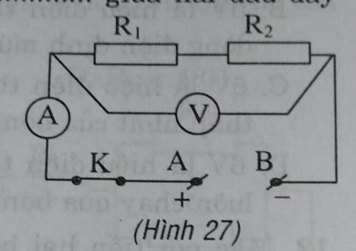
A. R2 = 6Ω B. R2 = 4Ω C. R2 = 2Ω D. R2 = 1Ω
Câu 2: Ba điện trở giống nhau R1 = R2 = R3. Hỏi có bao nhiêu cách mắc đồng thời ba điện trở này vào một mạch điện mà điện trở tương đương của mỗi mạch là khác nhau?
A. 5 cách. B. 4 cách. C. 3 cách. D. 2 cách.
Câu 3: Cho hai điện trở R1 = R2 = 60Ω được mắc vào hai điểm A,B. Khi mắc R1 nối tiếp với R2, điện trở đoạn mạch AB là bao nhiêu?
A. RAB = 120Ω B. RAB = 60Ω C. RAB = 0. D. Một giá trị khác.
Câu 4: Cho mạch điện có sơ đồ như hình 28, trong đó R1 = 15Ω, ampe kế A1 chỉ 2A, ampe kế A chỉ 2,5A.
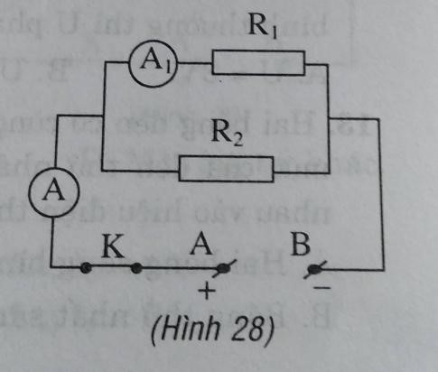
Hiệu điện thế UAB của đoạn mạch là
A. UAB = 60V. B. UAB = 50V. C. UAB = 40V. D. UAB = 30V.
Câu 5: Hai bóng đèn giống nhau, trên bóng đèn có ghi 6V - 0,5A. Ý nghĩa các con số 6 V - 0,5A ghi trên bóng đèn là gì?
A. 6V là hiệu điện thế định mức của bóng đèn; 0,5A là cường độ dòng điện định mức của bóng đèn.
B. 6V là hiệu điện thế thấp nhất cần đặt vào bóng đèn; 0,5A là cường độ dòng điện định mức của bóng đèn.
C. 6V là hiệu điện thế định mức của bóng đèn; 0,5A là cường độ dòng điện thấp nhất của bóng đèn.
D. 6V là hiệu điện thế cao nhất của bóng đèn; 0,5A là cường độ dòng điện luôn chạy qua bóng đèn với mọi hiệu điện thế khácnhau.
Câu 6: Cho hai điện trở R1 = R2 = 60Ω được mắc vào hai điểm A,B. Nếu R1 mắc song song R2 thì điện trở R'AB của đoạn mạch khi đó là bao nhiêu?
A. R'AB = 360Ω B. R'AB = 240Ω C. R'AB = 120Ω D. R'AB = 30Ω
Câu 7: Hai bóng đèn có cùng hiệu điện thế định mức 110V, cường độ dòng điện định mức của đèn thứ nhất là 0,91A, của đèn thứ 2 là 0,36A mắc nối tiếp với nhau vào hiệu điện thế 220V. Hỏi độ sáng của hai bóng đèn sẽ như thế nào?
A. Hai bóng sáng bình thường.
B. Bóng thứ nhất sáng bình thường, bóng thứ hai sáng yếu.
C. Bóng thứ nhất sáng mạnh quá mức bình thường, bóng thứ hai sáng bình thường.
D. Bóng thứ nhất sáng yếu hơn mức bình thường, bóng thứ hai sáng mạnh hơn mức bình thường.
Câu 8: Điện trở tương đương của đoạn mạch AB có sơ đồ như trên hình vẽ là RAB = 10 Ω, trong đó các điện trở R1 = 7 Ω; R2 = 12 Ω. Hỏi điện trở Rx có giá trị nào dưới đây?
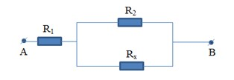
A. 9 Ω B. 5Ω C. 15 Ω D. 4 Ω
Câu 9: Có hai điện trở R1 và R2 được mắc theo hai cách vào hiệu điện thế 6V. Trong cách mắc thứ nhất, người ta đo được cường độ dòng điện của mạch là 0,4A. Trong cách mắc thứ 2, người ta đo được cường độ dòng điện của mạch là 1,8A. Hỏi điện trở R1 và điện trở R2 có thể nhận cặp giá trị nào trong các cặp giá trị sau
A. 2Ω và 4Ω B. 3Ω và 6Ω C. 5Ω và 10Ω D. 7Ω và 14Ω
Sử dụng dữ kiện sau trả lời các câu hỏi 11 và 12
Hai bóng đèn giống nhau, trên bóng đèn có ghi 6V - 0,5A.
Câu 10: Ba điện trở giống nhau có cùng giá trị 6Ω. Hỏi phải mắc chúng như thế nào để có điện trở tương đương bằng 4Ω?
A. Hai điện trở mắc nối tiếp nhau, cả hai cùng song song với điện trở thứ ba.
B. Cả ba điện trở mắc song song.
C. Hai điện trở song song với nhau, cả hai cùng nối tiếp với điện trở thứ ba.
D. Hai điện trở mắc nối tiếp với nhau.
Câu 11: Một đoạn mạch gồm ba điện trở mắc nối tiếp nhau. Giá trị các điện trở R1 = 5Ω, R2 = 6Ω, R3 = 15Ω, cường độ dòng điện trong mạch bằng 1A. Hiệu điện thế giữa hai đầu mỗi điện trở và hai đầu đoạn mạch bằng bao nhiêu?
A. U1 = 6V, U2 = 5V, U3 = 15V và U = 26V.
B. U1 = 5V, U2 = 6V, U3 = 15V và U = 26V.
C. U1 = 15V, U2 = 6V, U3 = 5V và U = 26V.
D. U1 = 5V, U2 = 15V, U3 = 6V và U = 26V.
Câu 12: Một đoạn mạch gồm ba điện trở mắc nối tiếp nhau. Giá trị các điện trở R1 = 5Ω, R2 = 6Ω, R3 = 15Ω, cường độ dòng điện trong mạch bằng 1A. Thay R3 bằng Rx, khi đó dòng điện trong mạch là 0,5A. Giá trị của Rx là
A. Rx = 40Ω B. Rx = 42Ω C. Rx = 41Ω D. Rx = 43Ω
Câu 13: Một đoạn mạch gồm ba điện trở mắc nối tiếp nhau. Giá trị các điện trở R1 = 5Ω, R2 = 6Ω, R3 = 15Ω, cường độ dòng điện trong mạch bằng 1A. Điện trở tương đương của đoạn mạch là kết quả nào trong các kết quả sau
A. Rtđ = 6Ω B. Rtđ = 5Ω C. Rtđ = 15Ω D. Một kết quả khác.
Câu 14: Một đoạn mạch gồm 3 điện trở mắc nối tiếp nhau. Giá trị các điện trở R1 = 5Ω, R2 = 7Ω, R3 = 18Ω, cường độ dòng điện trong mạch bằng 1A. Hỏi điện trở tương đương của đoạn mạch và hiệu điện thế hai đầu đoạn mạch là bao nhiêu?
A. R = 30Ω, U = 30V. B. R = 5Ω, U = 10V.
C. R = 7Ω, U = 14V. D. R = 18Ω, U = 36V.
Sử dụng dữ kiện sau trả lời các câu hỏi 16, 17 và 18.
Một đoạn mạch gồm ba điện trở mắc nối tiếp nhau. Giá trị các điện trở R1 = 5Ω, R2 = 6Ω, R3 = 15Ω, cường độ dòng điện trong mạch bằng 1A.
Câu 15: Cho mạch điện có sơ đồ như hình vẽ:
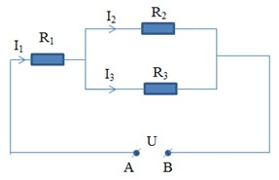
Trong đó điện trở R1 = 14, R2 = 8, R3 = 24. Dòng điện đi qua R1 có cường độ là I1 = 0,4A. Tính cường độ dòng điện I2, I3 tương ứng đi qua các điện trở R2 và R3.
A. I2 = 0,1A; I3 = 0,3A B. I2 = 3A; I3 = 1A
C. I2 = 0,1A; I3 = 0,1A D. I2 = 0,3A; I3 = 0,1A
Câu 16: Hai bóng đèn giống nhau, trên bóng đèn có ghi 6V - 0,5A. Mắc nối tiếp hai bóng đèn màu với hiệu điện thế U. Muốn hai đèn sáng bình thường thì U phải nhận giá trị.
A. U = 3V. B. U = 6V. C. U = 12V. D. U = 36V.
Câu 17: Cho hai điện trở R1 = R2 = 60Ω được mắc vào hai điểm A,B. Tỉ số có thể nhận giá trị
A. B. C. D.
Câu 18: Điện trở R1 = 6 Ω, R2 = 9 Ω, R3 = 15Ω chịu được dòng điện có cường độ lớn nhất tương ứng là I1 = 5A, I2 = 2A, I3 = 3A. Hỏi có thể đặt một hiệu điện thế lớn nhất là bao nhiêu vào hai đầu đoạn mạch gồm 3 điện trở mắc nối tiếp với nhau?
A. 45V B. 60V C. 93V D. 150V
Câu 19: Cho mạch điện như hình vẽ
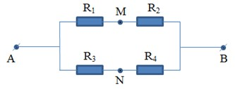
Biết Hiệu điện thế giữa hai đầu đoạn mạch UAB = 60V. R1 = 9Ω, R2 = 15Ω, R3 = 10Ω, R4 = 18. Tính hiệu điện thế UNM
A. 4V. B. 68V. C. 15V. D. 86V.
Câu 20: Cho mạch điện có sơ đồ như hình 28, trong đó R1 = 15Ω, ampe kế A1 chỉ 2A, ampe kế A chỉ 2,5A.

Điện trở R2 có thể nhận giá trị nào sau đây.
A. R2 = 30Ω. B. R2 = 45Ω C. R2 = 60Ω D. Một giá trị khác.
ĐÁP ÁN

1 | B | 5 | A | 9 | C | 13 | D | 17 | B
2 | B | 6 | D | 10 | A | 14 | A | 18 | B
3 | A | 7 | D | 11 | B | 15 | D | 19 | A
4 | D | 8 | D | 12 | C | 16 | C | 20 | C

